**国泰新点软件股份有限公司**



**黑龙江公共资源限额以下交易平台工程建设投标人操作手册**

**目录**

一、 系统登录 2

二、 工程 2

2.1、 我的项目 2

2.1.1、 投标前阶段 3

2.1.2、 投标阶段 7

2.1.3、 开/评标阶段 9

2.1.4、 定标后阶段 10

# 系统登录

输入地址：http://www.hljggzyjyw.org.cn/xeTPBidder/memberLogin进入以下界面：

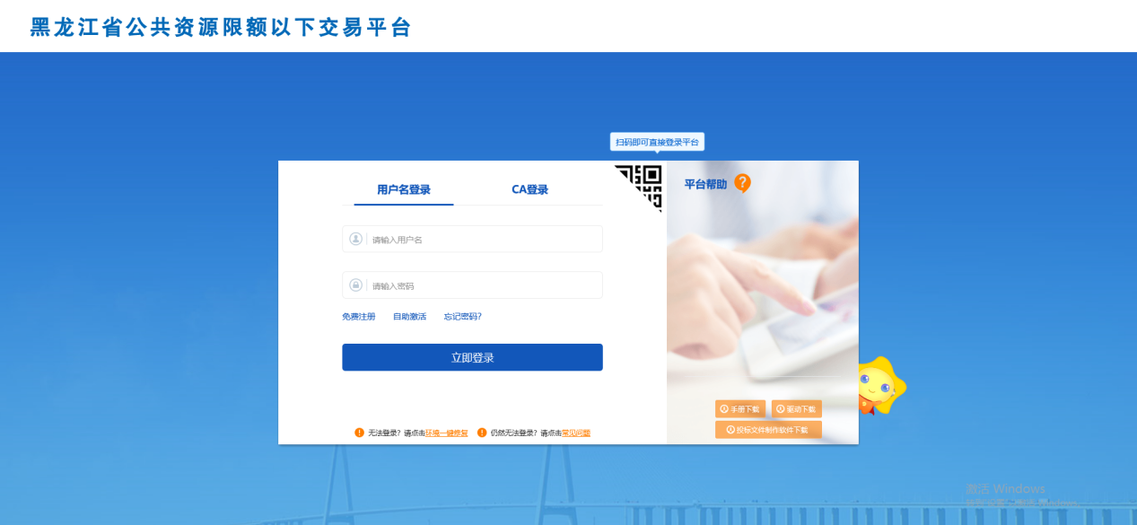

输入账号密码即可，进入以下界面：

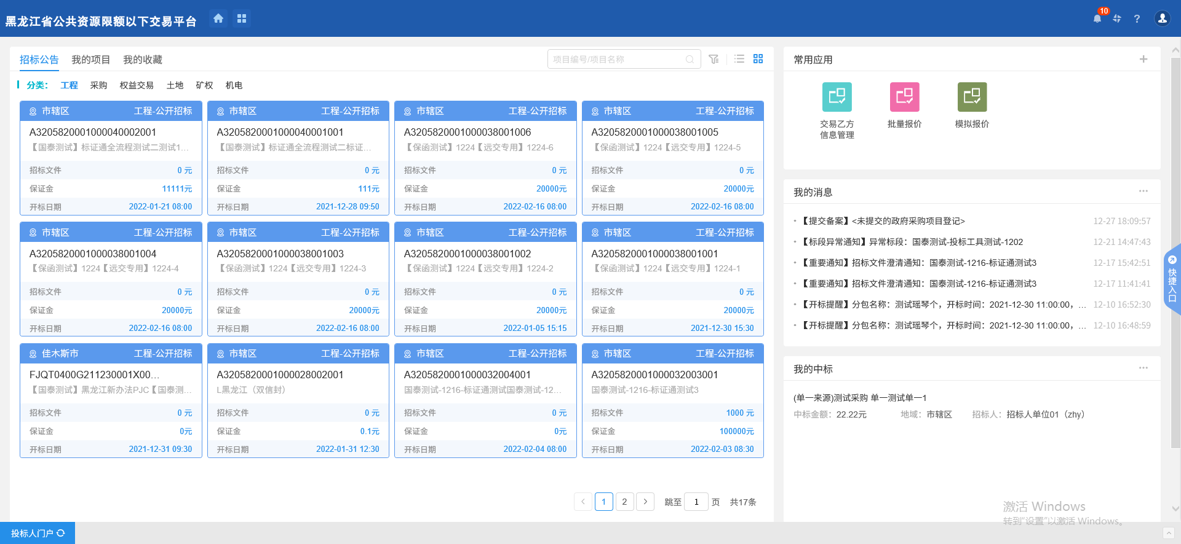

# 工程

## 我的项目

操作步骤：

1、点击“我的项目”菜单，点击“进入项目”如下图：

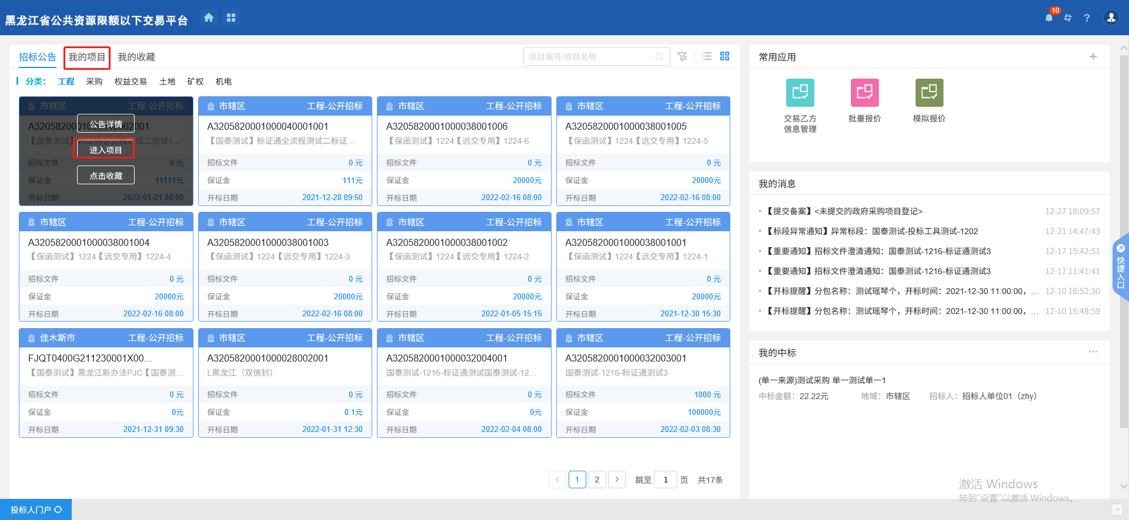

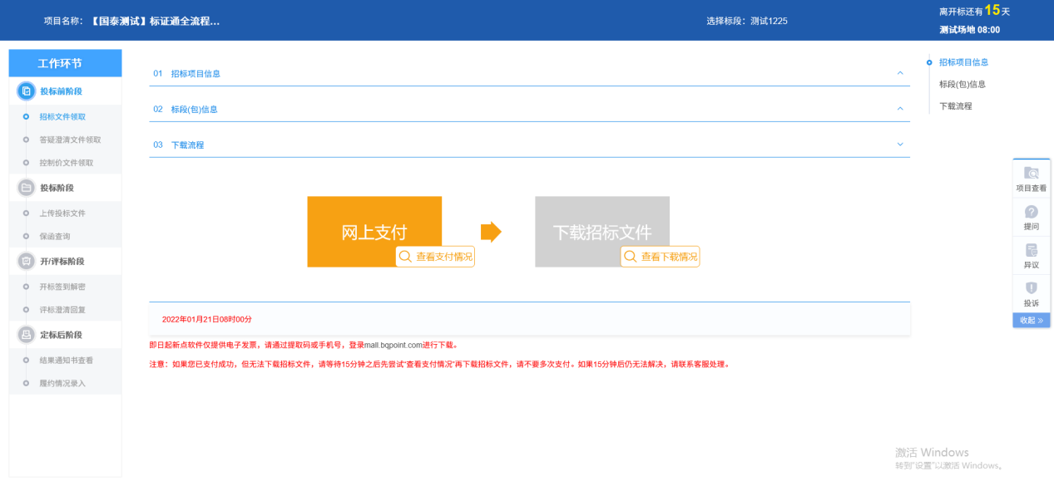

### 投标前阶段

#### 招标文件领取

前提条件：招标文件审核通过。

基本功能：投标人下载招标文件。

操作步骤：

1、点击“投标前阶段－招标文件领取”按钮，进入“招标文件下载”页面。如下图：

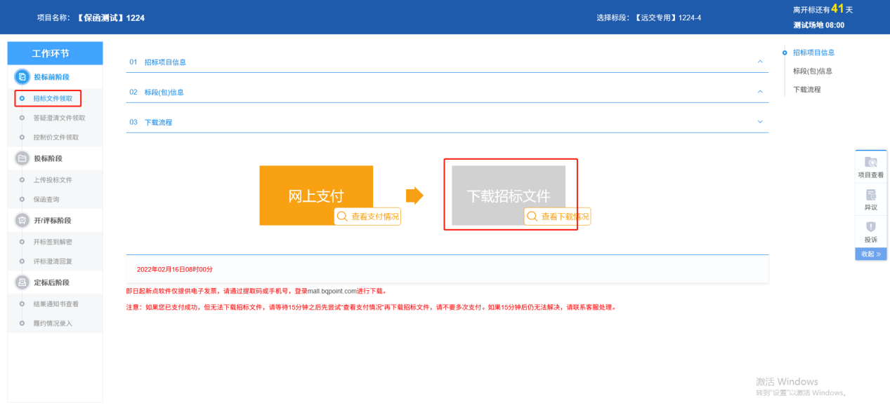

若标书费为0，则无需网上支付，若不为0则需进行网上支付；

2、点击“下载招标文件”按钮，如下图：

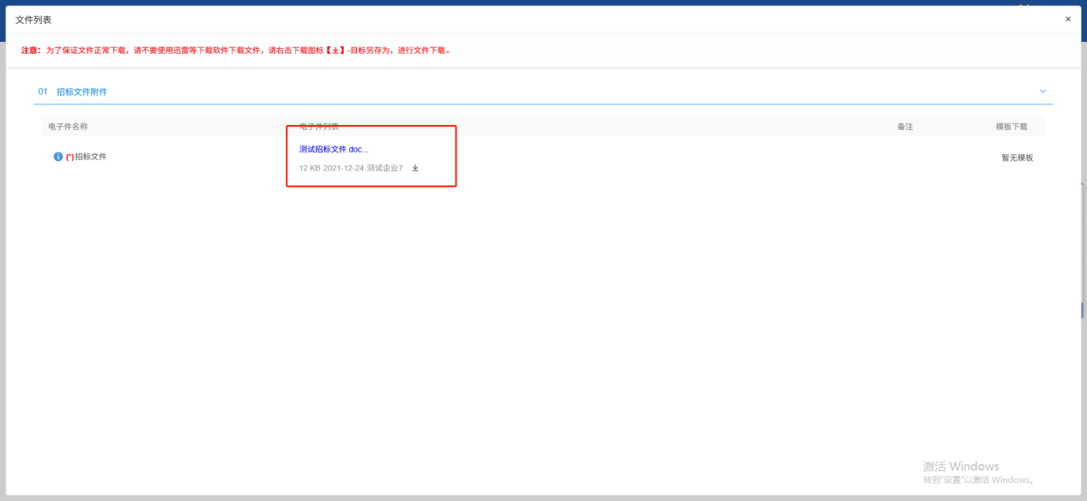

3、下载完成后，点击“”图标，可以查看下载情况。如下图：

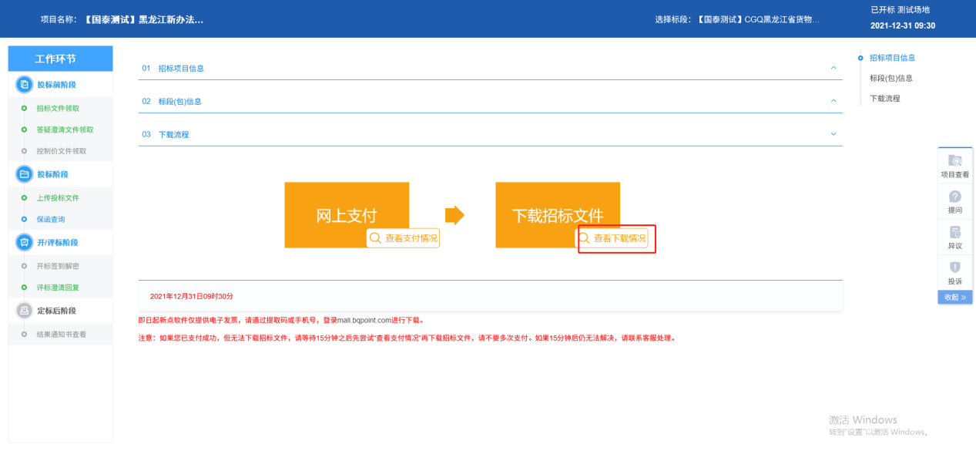

#### 答疑澄清文件领取

前提条件：答疑澄清文件审核通过，投标人下载过交易文件。

基本功能：投标人下载答疑澄清文件。

操作步骤：

1、点击“投标前阶段－答疑澄清文件领取”按钮，进入“答疑文件下载”页面。如下图：

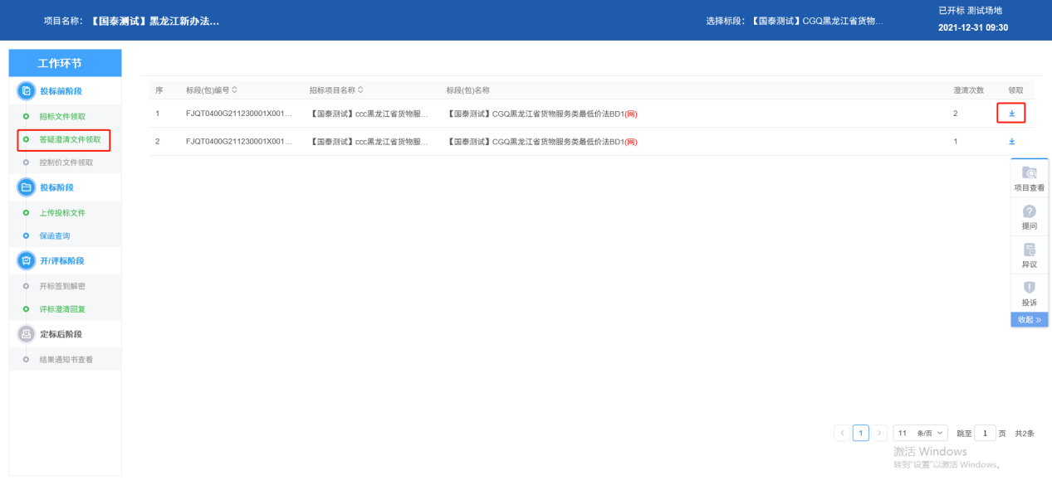

2、点击“领取”按钮，“文件列表”中点击文件后的“”图标，下载答疑文件。

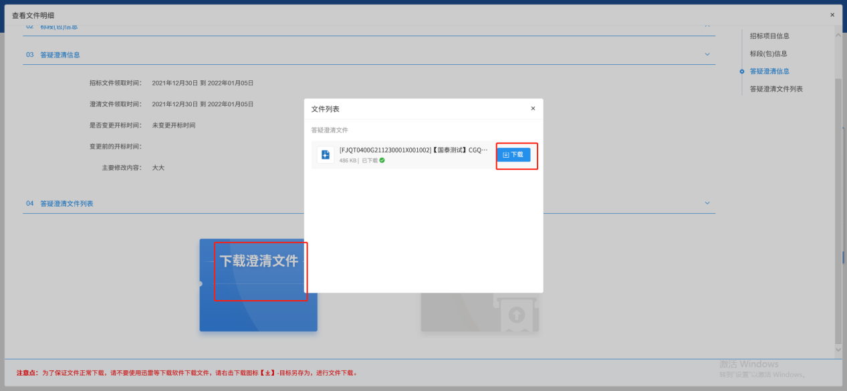

3、答疑澄清文件领取完成后，页面将变成以下界面；

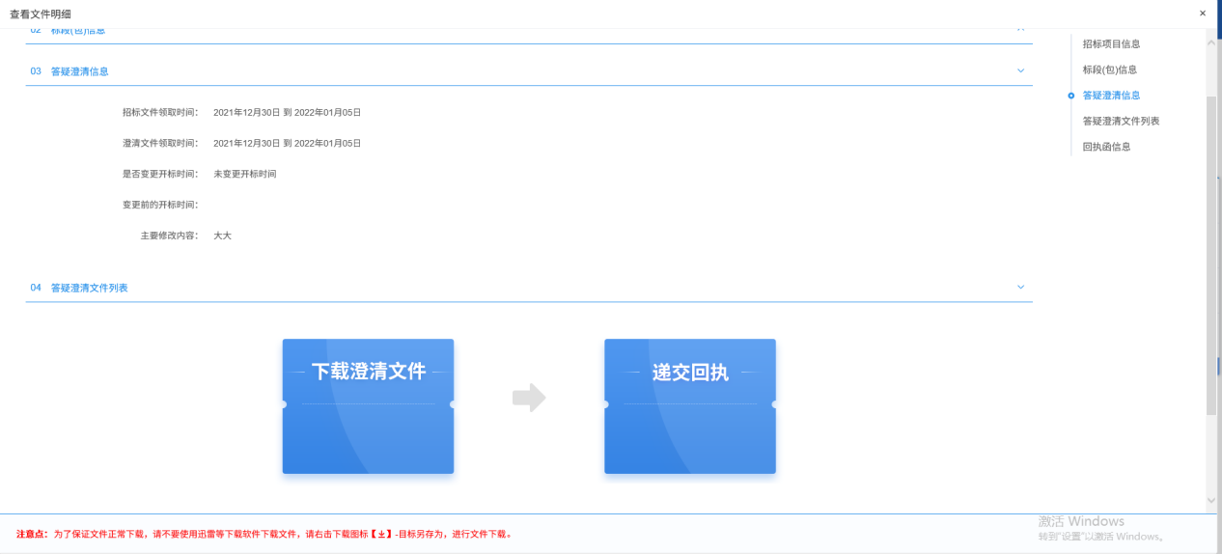

4、下载完后，点击“递交回执”按钮，进入“生成回执函”页面，如下图：

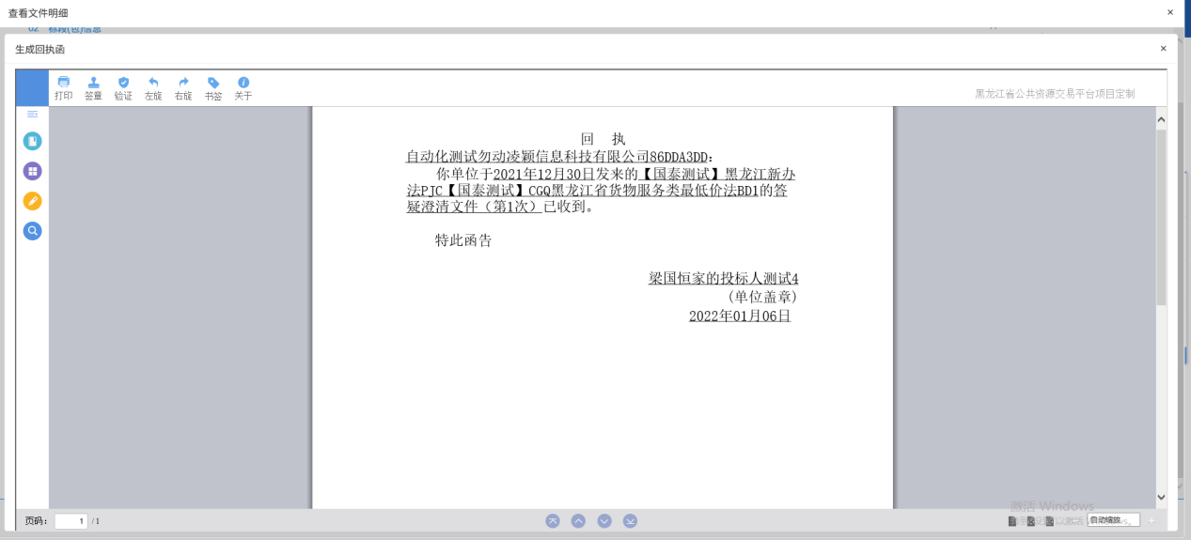

5、签章完毕后，点击“签章提交”，完成签章操作。此时“答疑澄清文件下载”页面的回执函变为已签章字样，如下图：

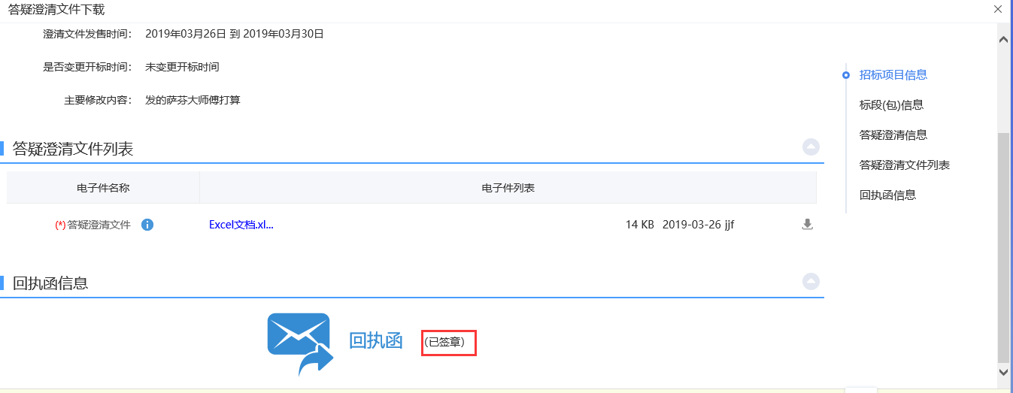

#### 控制价文件领取

操作步骤：

1、点击“投标前阶段－控制价文件领取”按钮，进入“控制价文件下载”页面。如下图：

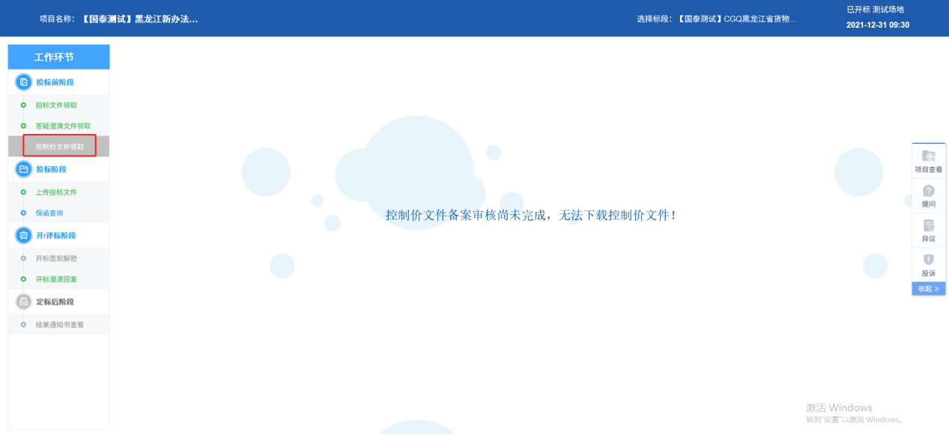

### 投标阶段

#### 上传投标文件

基本功能：投标人上传投标文件。

操作步骤：

1、点击“投标阶段－上传投标文件”按钮，进入“上传投标文件”页面。如下图：

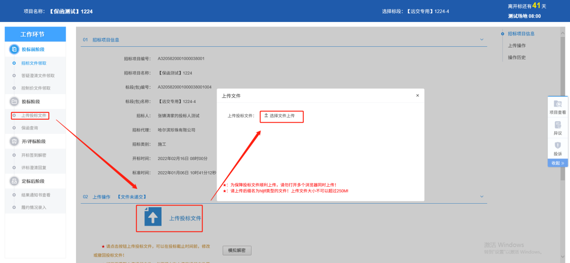

上传对应格式的投标文件即可；

#### 保函查询

前置条件：招标文件审核通过，对应投标人已经填写投标信息。

功能说明：投标人查看保函金额与缴纳状态。

操作步骤：

1. 项目流程页面，点击“保函查询”菜单，查看保函缴纳状态和缴纳金额等，如下图：

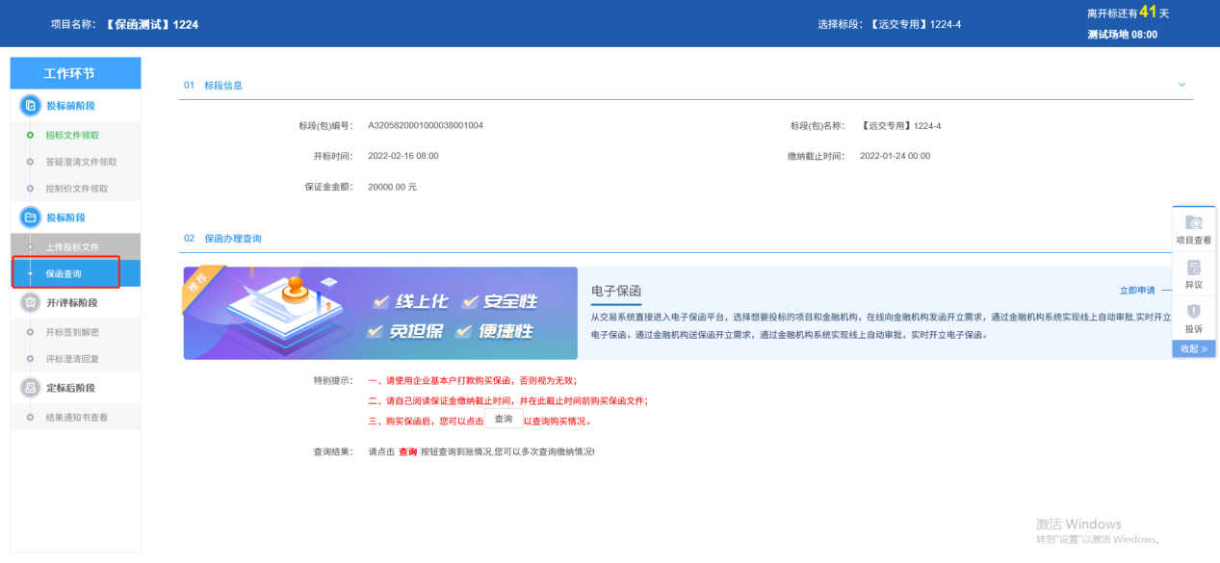

2、点击“查询”可查看保函到账情况；

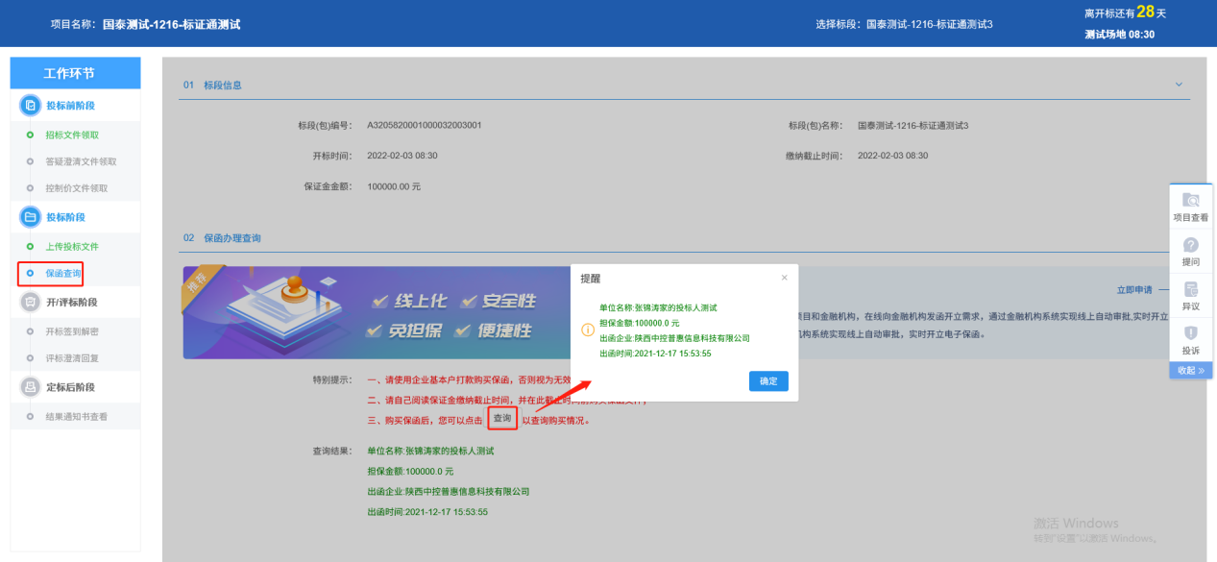

### 开/评标阶段

#### 开标签到解密

前提条件：已经投标且到达开标时间

功能说明：开标签到解密

操作步骤：

1、项目流程页面，点击“开标签到解密”菜单，如下图：（网招的才会走该菜单）

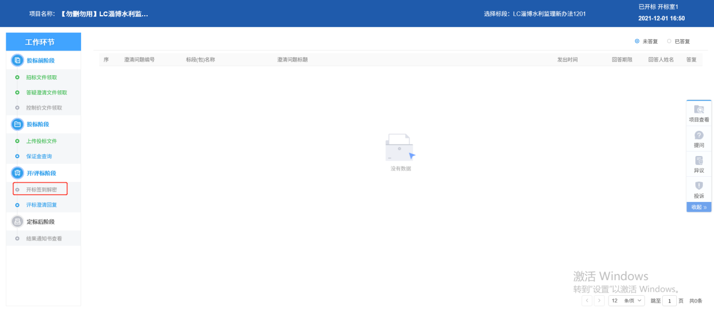

#### 评标澄清答复

功能说明：回复评标澄清问题。

操作步骤：

1、项目流程页面，点击“评标澄清回复”菜单，进入评标澄清回复列表页面，如下图：

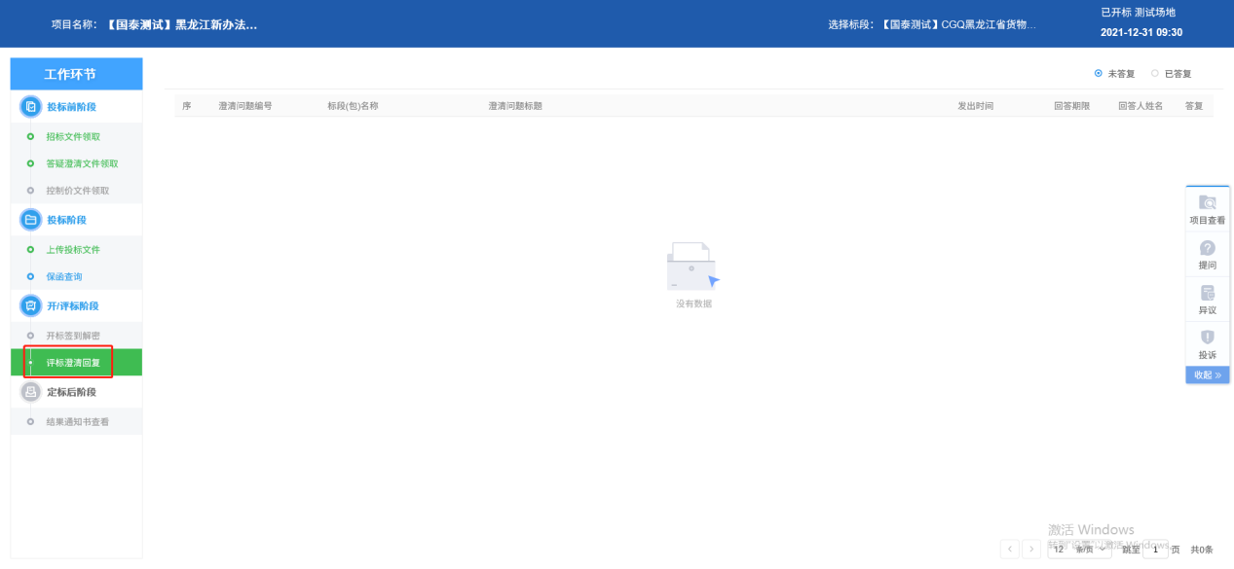

1. 点击“未答复”“已答复”可以分类查看回复信息，点击“答复”按钮可以进行答复。

### 定标后阶段

#### 结果通知书查看

前置条件：中标通知书审核通过。

功能说明：投标人查看、打印招标结果通知书。

操作步骤：

1、项目流程页面，点击“结果通知书查看”菜单，进入打印招标结果通知书页面，如下图。

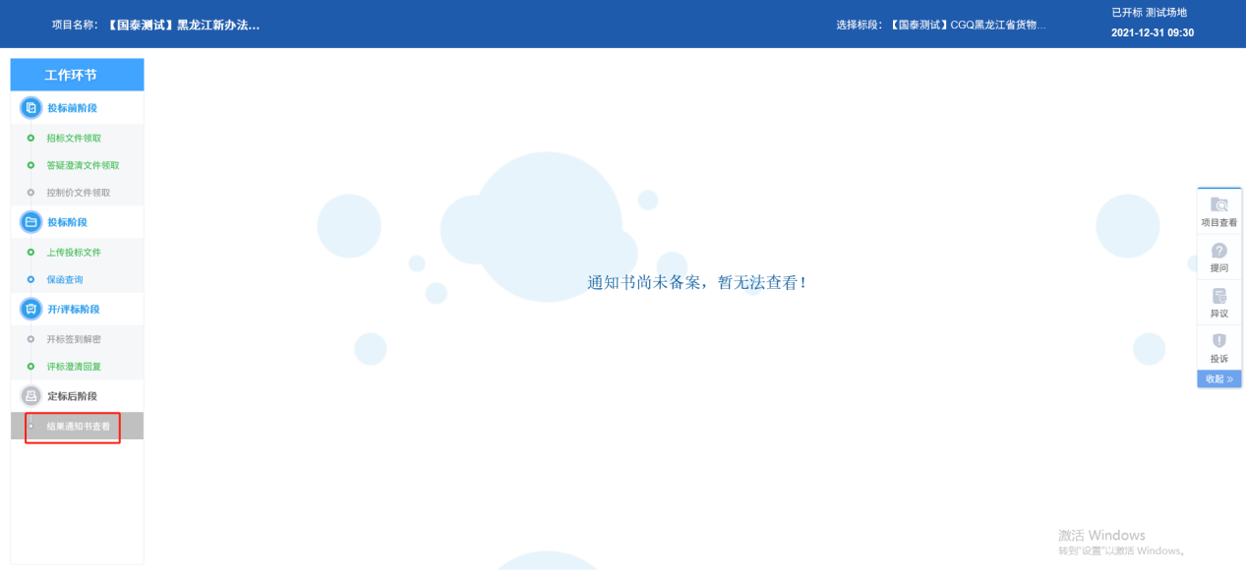

2、打印招标结果通知书页面，可以查看并打印通知书，如下图：

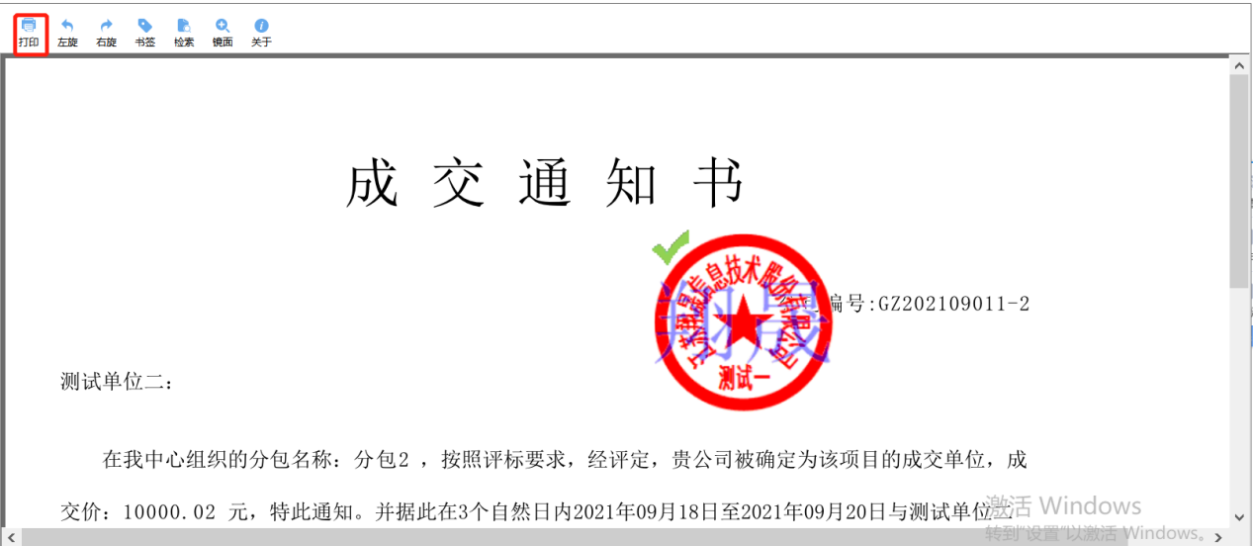

#### 提问

前置条件：网招项目，投标人已进行提问。

功能说明：投标人对资审文件、招标文件进行提问。

操作步骤：

1. 项目流程页面，点击“提问”菜单，进入“查看问题”页面，如下图：

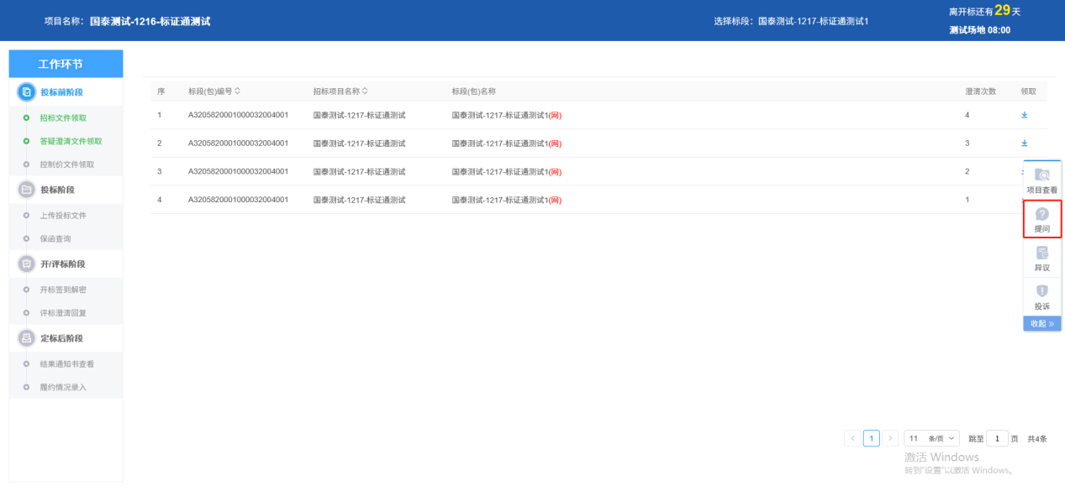

1. 查看问题页面，点击“新增提问”按钮，如下图：

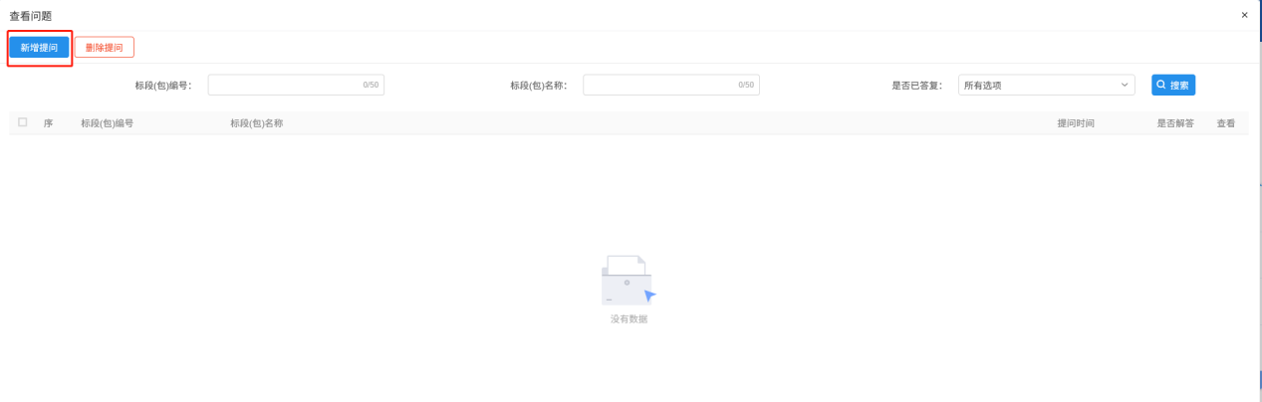

3、挑选对应标段包，如下图：

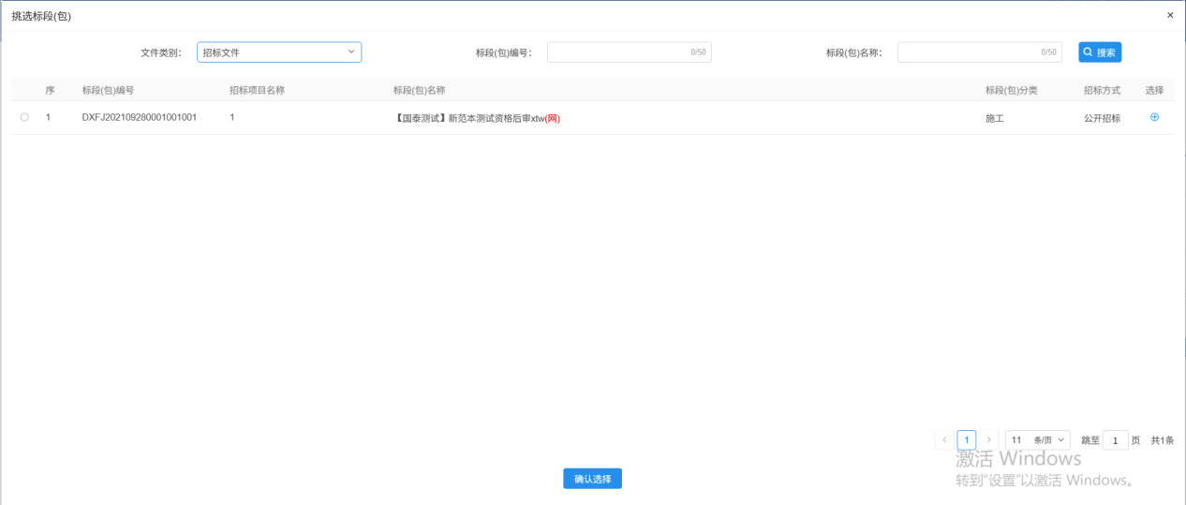

4、填写问题描述点击确认发送即可；

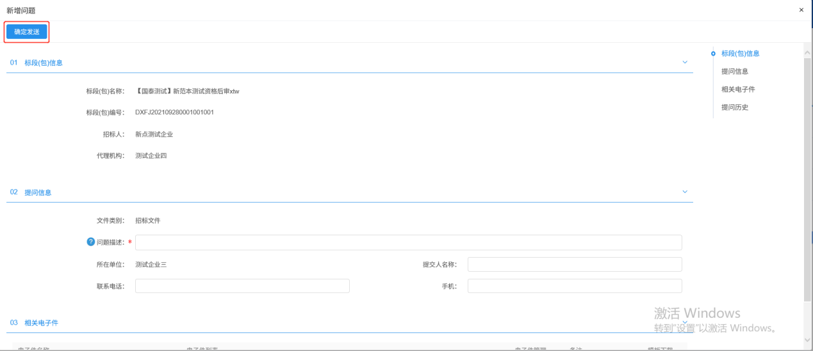

#### 异议

**前置条件：**投标人填写投标信息。

**功能说明：**投标人对资格预审文件，招标文件，开标过程，资格预审结果，评标结果提出异议，由对应的招标代理给予回复。

**操作步骤：**

1. 项目流程页面，点击“异议”菜单，进入“查看异议”页面，如下图：

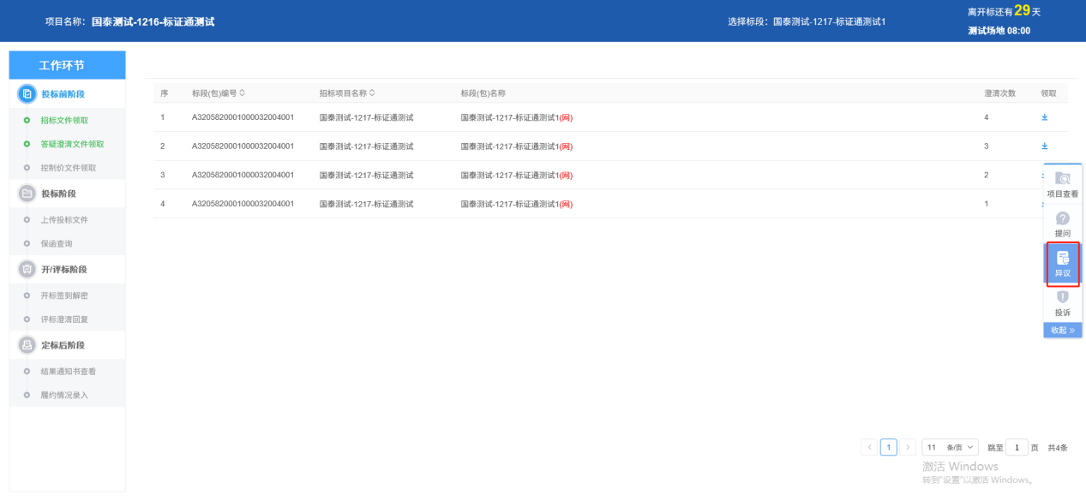

2、查看异议页面，点击“新增异议”按钮，进入新增异议页面，如下图：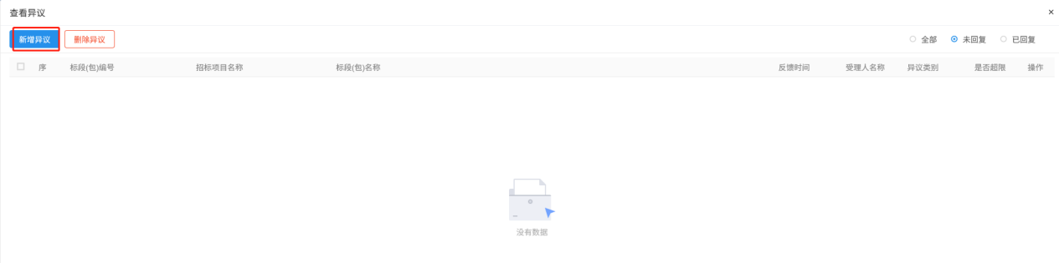

3、新增异议页面，选择异议类别，填写异议内容、依据和理由等内容，如下图：

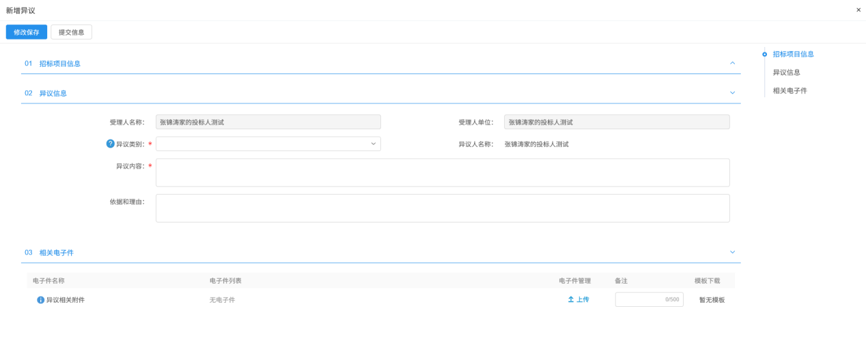

1. 填写完信息，点击“提交信息”按钮即可；

#### 投诉

**功能说明：**新增投诉信息。

注：招标代理无法看到招标人、投标人提交的投诉信息。（招标人也无法看到招标代理、投标人提交的投诉信息）。

**操作步骤：**

1. 项目流程页面，点击“投诉”菜单，进入“查看投诉”页面，如下图：

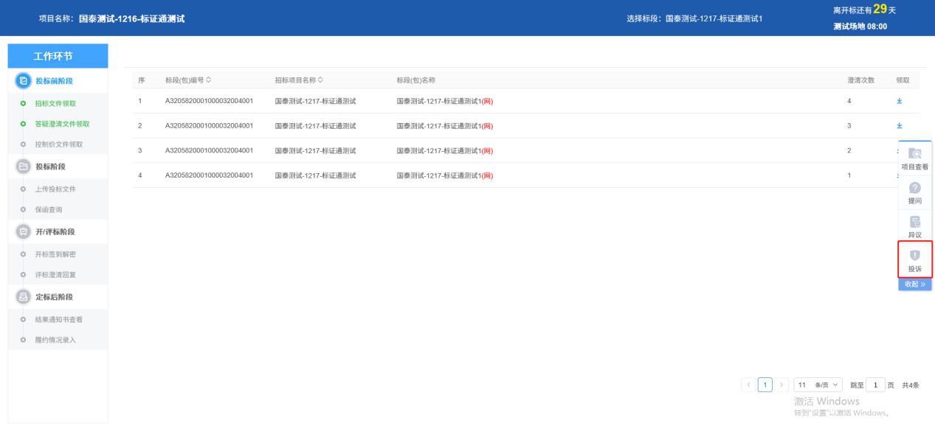

1. 查看投诉页面，点击“新增投诉”按钮，进入“新增投诉”页面，如下图：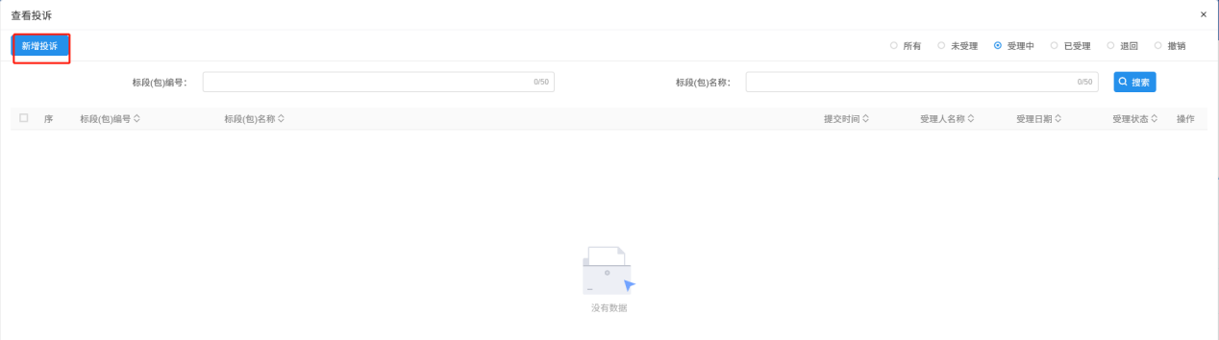
2. 新增投诉页面，填写投诉人邮箱信息后，点击【新增投诉内容】，填写投诉内容信息后点击【修改保存】

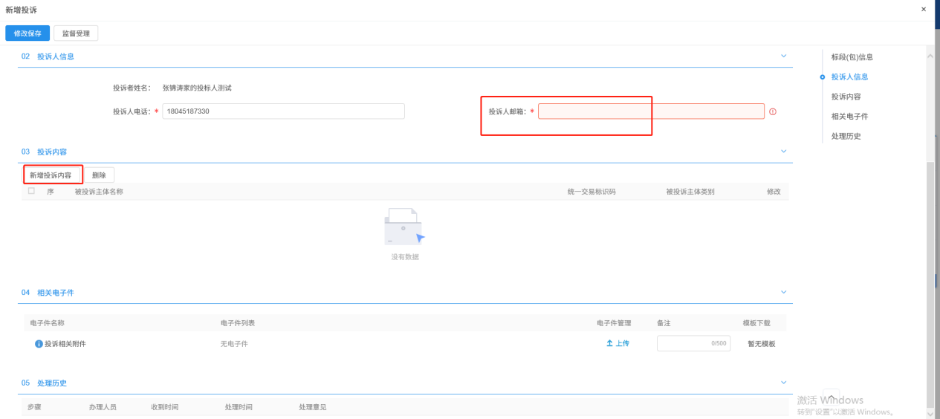

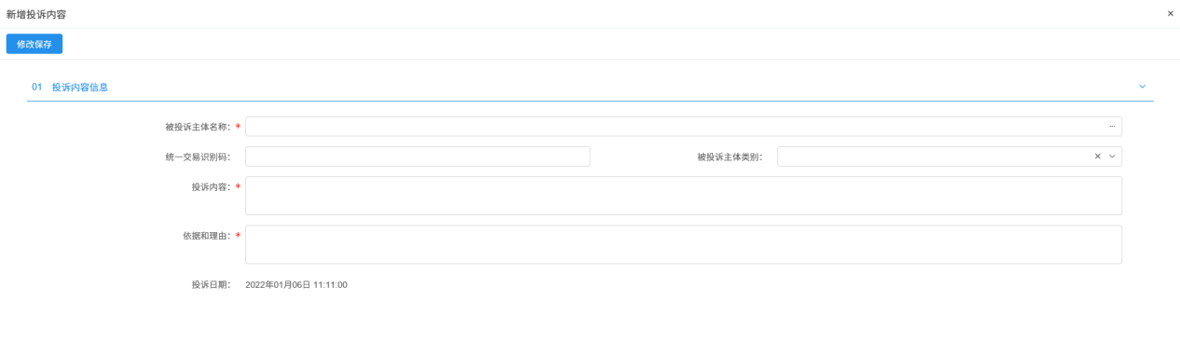

1. 投诉内容新增完成后，点击“监督受理”提交审核。

